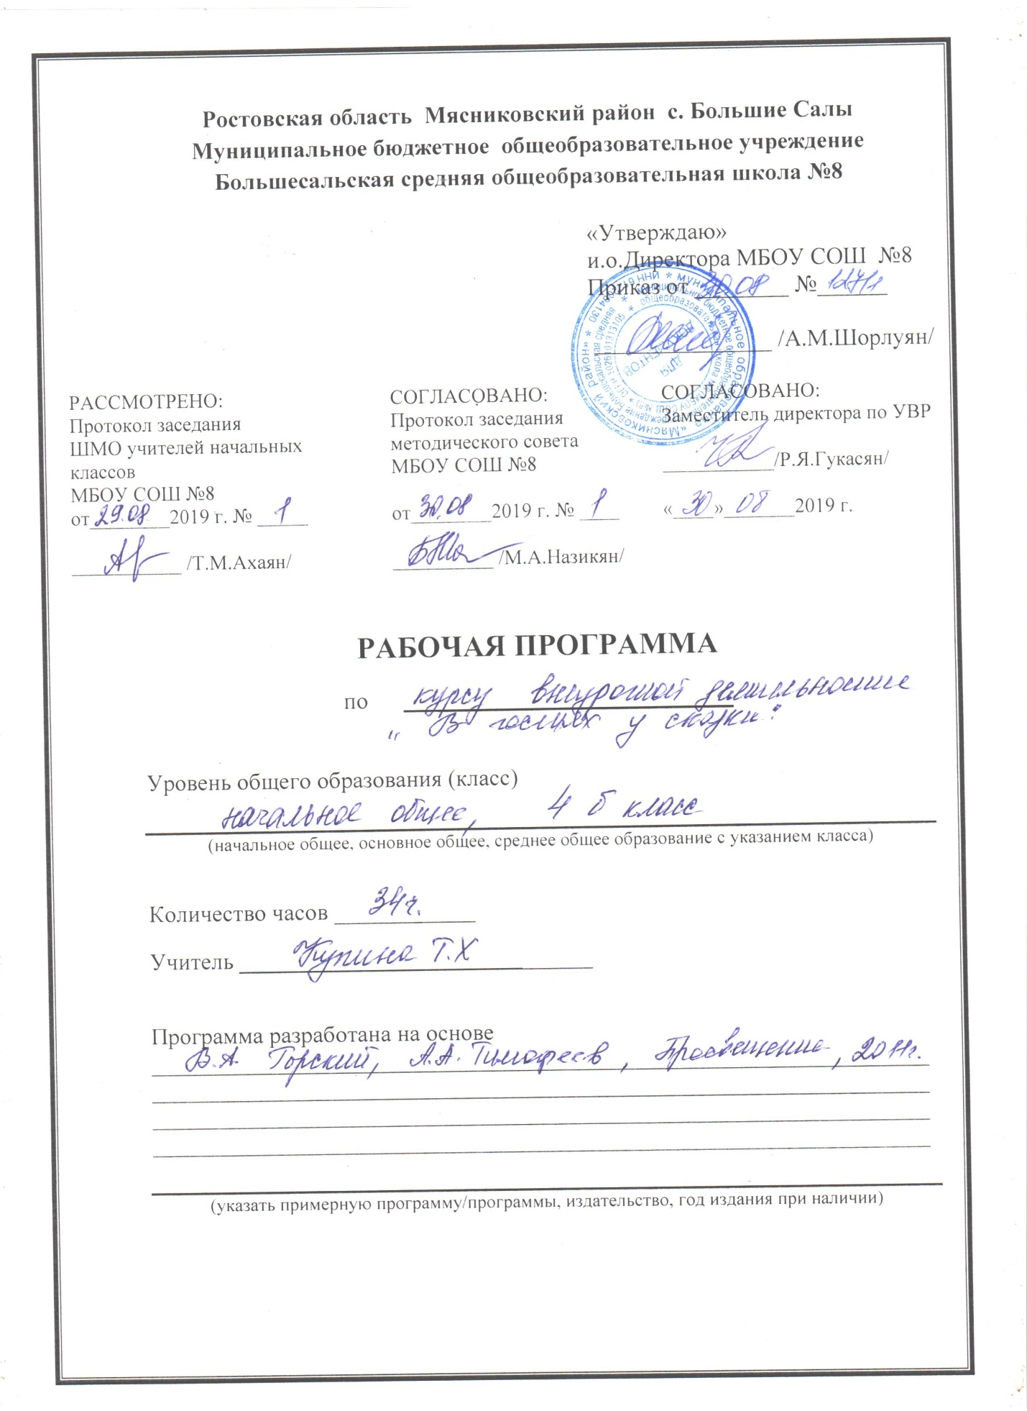

Пояснительная записка
Настоящая рабочая программа по курсу внеурочной деятельности «В гостях у сказки» для 4б класса составлена в соответствии с требованиями Федерального государственного образовательного стандарта второго поколения основного общего образования и на основании следующих нормативных документов:
1.Федеральный государственный образовательный стандарт основного общего образования / М-во образования и науки РФ - М.: Просвещение, 2010. - (Стандарты второго поколения)
Основная идея данной программы заключается в создании в детском коллективе комфортной атмосферы, пробуждающей интерес учащихся к самореализации, проявлению и развитию своих способностей, индивидуальному и коллективному творчеству, овладению умениями и навыками самопознания, саморазвития, самовоспитания.
Цель программы: воспитание интереса к сказкам , вовлечение детей в активную творческую деятельность, воспитать доброту и справедливость на примерах сказок разных народов.
Развитие коммуникативной компетентности происходит посредством приобретения опыта коллективного взаимодействия, формирования умения участвовать в учебном диалоге, развития рефлексии как важнейшего качества, определяющего социальную роль ребенка. образования обеспечивает ориентация содержания занятий на жизненные потребности детей. Существенную помощь в достижении поставленных задач окажет методически грамотно построенная работа на занятии.

Программа рассчитана на 34 часа (1 час в неделю), имеет блочный принцип и состоит из отдельных разделов. Продолжительность одного занятия – не более 40 минут.
Разделы:
1Вводное занятие—1ч
2.Волшебные сказки.—2ч
3.Иллюстрации к сказкам.—4ч
4Сказки о животных.—3ч
5.Бытовые сказки.—3ч
6.Русские народные сказки.3ч
7.Армянские народные сказки.—3ч
8.Сказки Г.Х.Андерсена.—3ч
9.Сказки братьев Гримм.—2ч
10.Инсценировка сказок.—2ч
11.Уроки творчества.(сочинение сказок)—2ч
12Викторины,конкурсы,кроссворды.—1ч
13 «Своя игра» по сказкам.—1ч
14Просмотр мультфильмов по сказкам.—2ч
15Лепка фигур сказочных персонажей.—2ч

Формы и методы обучения
В процессе занятий использую различные формы : традиционные, комбинированные
И практические занятия.

.
Методы, в основе которых лежит способ организации занятия:
словесный (устное изложение, беседа, рассказ, и т.д.);
наглядный (показ видео и мультимедийных материалов, иллюстраций, наблюдение, показ (выполнение) учителем, работа по образцу и др.);
практический (выполнение работ по инструкционным картам, схемам и др.)

Планируемые результаты
Освоение детьми программы внеурочной деятельности «В гостях у сказки» направлено на достижение комплекса результатов в соответствии с требованиями федерального государственного образовательного стандарта. Программа обеспечивает достижение выпускниками начальной школы следующих личностных, метапредметных и предметных результатов.
Личностные результаты
- интерес к устному народному твочеству, прикладному творчеству, как одному из видов изобразительного искусства;
- чувство прекрасного и эстетические чувства;
- навык самостоятельной работы и работы в группе при выполнении практических творческих работ;
- способность к самооценке на основе критерия успешности деятельности;

- осознанных устойчивых эстетических предпочтений и ориентаций на искусство как значимую сферу человеческой жизни

- возможности реализовывать творческий потенциал в собственной художественно-творческой деятельности, осуществлять самореализацию и самоопределение личности на эстетическом уровне;
- эмоционально – ценностное отношения к искусству и к жизни, осознавать систему общечеловеческих ценностей.
Метапредметные рузультаты
Регулятивные
- выбирать художественные материалы, средства художественной выразительности для создания творческих работ.
- осуществлять итоговый и пошаговый контроль в своей творческой деятельности;
- адекватно воспринимать оценку своих работ окружающими;
-
;
Познавательные
- различать изученные виды декоративно – прикладного искусства, представлять их место и роль в жизни человека и общества;
- приобретать и осуществлять практические навыки и умения в художественном творчестве;
- осваивать особенности художественно – выразительных средств, материалов и техник, применяемых в декоративно – прикладном творчестве.
- развивать художественный вкус как способность чувствовать и воспринимать многообразие видов и жанров искусства;
- художественно – образному, эстетическому типу мышления, формированию целостного восприятия мира;
- развивать фантазию, воображения, художественную интуицию, память;
- развивать критическое мышление, в способности аргументировать свою точку зрения по отношению к различным произведениям изобразительного декоративно – прикладного искусства;
Младшие школьники получат возможность научиться:
-создавать и преобразовывать схемы и модели для решения творческих задач;
- понимать культурно – историческую ценность традиций, отраженных в предметном мире, и уважать их;
- более углубленному освоению понравившегося ремесла, и в изобразительно – творческой деятельности в целом.
Коммуникативные
-первоначальному опыту осуществления совместной продуктивной деятельности;
- сотрудничать и оказывать взаимопомощь, доброжелательно и уважительно строить свое общение со сверстниками и взрослыми
- формировать собственное мнение и позицию;
Младшие школьники получат возможность научиться:
- учитывать и координировать в сотрудничестве отличные от собственной позиции других людей;
- учитывать разные мнения и интересы и обосновывать собственную позицию;
-задавать вопросы, необходимые для организации собственной деятельности и сотрудничества с партнером;
-адекватно использовать речь для планирования и регуляции своей деятельности;
В результате занятий у обучающихся должны развиваться такие качества личности, как умение замечать красивое, аккуратность, трудолюбие, целеустремленность.
Рабочая Программа по внеурочной деятельности
2 «Умелые руки»

Раздел 3. Изделия из фетра.
Фетр. Виды фетра. Приемы работы с фетром. Изготовление плоских и объемных изделий из фетра. Подвески. Игрушки.
Раздел 4. Мягкая игрушка.
Текстиль. Виды тканей. Правила раскроя ткани. Отмеривание нити, обработка конца нити, завязывание узелка. Закрепление нити на ткани. Пуговицы и её заменители. Куклы в культуре и традициях народов России. История кукол. Типы и виды кукол. Культовые и обрядовые куклы. Изготовление различных кукол.
Раздел 4. Вышивка.
Виды вышивки. Приемы и техники, применяемые в вышивке. Материалы для вышивки. Вышивка крестом. Вышивка бисером.
Тематический план программы
№ | Наименование разделов,  блоков, тем | Всего, час | Количество часов |  | Характеристика деятельности обучающихся
 |  |  | теория | практика
1 | Введение в учебный курс. Инструктаж. | 1 | 1 |  | Соблюдать правила техники безопасности при работе с различными инструментами и материалами..
Пластилинография.
2 | Объемное изделие из пластилина. Ежик. | 1 |  | 1 | Отличать плоскостное и объемное изделие.
3 | Жанр изобразительного искусства - натюрморт. «Осенний натюрморт» | 1 |  | 1 | Знакомство с понятием «натюрморт», закрепление знаний о колорите осени.
4 | Жанр изобразительного искусства – портрет. «Веселый клоун» | 1 |  | 1 | Знакомство с понятием «портрет», создание выразительного образа посредством объема и цвета
5 | Жанр изобразительного искусства – пейзаж. «Цветение лотоса» | 1 |  | 1 | Знакомство с понятием «пейзаж», контраст.
6 | Объемно – пространственная композиция «Сказочный город» | 1 |  | 1 | Особенности построения композиции, создание сказочного сюжета.
Бумагопластика
7 | Открытка. Виды открыток. Открытка «Розочки» | 1 |  | 1 | Изучение истории открытки, создание элементов для открытки, сборка изделия по технологической карте.
8 | Открытка «День рождения» | 1 |  | 1 | Техника «скрапбукинг», знакомство с материалами для скрасбукинга.
9 | Открытка с секретом. | 1 |  | 1 | Работа по чертежу, заготовка элементов изделия. Сборка изделия по шаблону.
10 | Открытка ко дню матери. | 1 |  | 1 | Подбор тематических декоративных элементов.
11 | Новогодняя открытка. | 2 |  | 2 | Конструирование изделия на заданную тему
12 | Открытка-шоколадница. | 1 |  | 1 | Сочетание изученных приемов работы при создании изделия.
13 | Папье-маше. Копилка. | 1 |  | 1 | Техника «Папье-маше». Материалы для изделия.
14 | Папье-маше. Копилка. | 1 |  | 1 | Сборка изделия. Декоративное оформление изделия.
15 | Топиарий. | 1 |  | 1 | Знакомство с историей «топиария», виды изделий.
16 | Топиарий. | 1 |  | 1 | Декоративное оформление готового изделия.
Изделия из фетра
17 | Фетр. Виды фетра. Плоская игрушка. Петущок. | 1 |  | 1 | Свойства фетра. Изготовление деталей и сборка изделия по технологической карте.
18 | Аппликация из фетра | 1 |  | 1 | Новый вид аппликации. Техника безопасности при работе с клеем и ножницами.
19 | Игольница из фетра. | 1 |  | 1 | Способы сборки изделий. Способ «сшивания» деталей.
20 | Чехол для телефона. | 1 |  | 1 | Декоративное оформление изделий из фетра. Способы крепления деталей.
21 | Объемная игрушка из фетра. | 1 |  | 1 | Особенности объемного изделия.
Мягкая игрушка.
22 | Кукла. Виды кукол. | 1 | 1 |  | История создания кукол. Виды текстильных игрушек.
23 | Улитка. Выкройка. | 1 |  | 1 | Выкройка. Сшивание деталей изделия. Набивка.
24 | Улитка. Сбор изделия. | 1 |  | 1 | Сборка готового изделия. Декоративное оформление изделия.
25 | Выкройка. Кукла-большеножка. | 1 |  | 1 | Выкройка деталей. Особенности выкройки для придания объемности готовому изделию.
26 | Кукла-большеножка. Сборка изделия. | 1 |  | 1 | Сборка изделия. Декоративное оформление изделия.
Вышивка
27 | Вышивка. Виды вышивки. | 1 | 1 |  | История вышивки. Виды вышивки. Материалы и инструменты. Техника безопасности.
28 | Вышивка крестом. | 1 |  | 1 | Особенности вышивки крестиком. Приемы вышивки крестом.
29 | Вышивка крестом. | 1 |  | 1 | Вышивка по канве с нанесенным рисунком.
30 | Вышивка крестом. | 1 |  | 1 | Особенности вышивки счетным крестом.
31 | Вышивка бисером. | 1 |  | 1 | Приемы и особенности вышивки бисером.
32 | Вышивка бисером. | 1 |  | 1 | Вышивка по ткани с нанесенным рисунком.
33 | Вышивка бисером. | 1 |  | 1 | Создание схемы для вышивки бисером. Изготовление изделия по своей схеме.
34 | Выставка работ учащихся. | 1 |  | 1 | Представление изделий, изготовленных в процессе обучения.

Литература и интернет-источники.

Примерные программы внеурочной деятельности. Начальное и основное образование/[В. А. Горский, А. А. Тимофеев, Д. В. Смирнов и др.]; под ред. В. А. Горского. – М.: Просвещение, 2010.-111с. – (Стандарты второго поколения).
Примерные программы по учебным предметам. Начальная школа. В 2 ч. Ч. 2. – 2-е изд. – М. : Просвещение, 2010. – 232 с. – (Стандарты второго поколения).

Белова Н. Р. Мягкая игрушка. – М., 2003.
.Женские журналы по рукоделию: «Ручная работа», «Валентина», «Диана», «Лиза» и др: вышивка крестом и другие виды рукоделия

